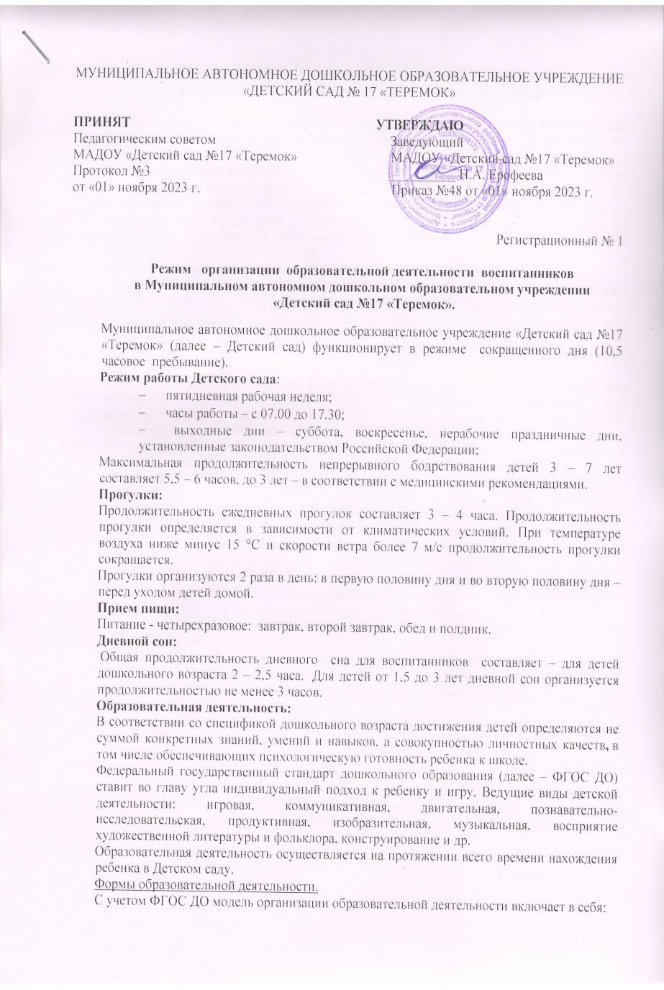МУНИЦИПАЛЬНОЕ АВТОНОМНОЕ ДОШКОЛЬНОЕ ОБРАЗОВАТЕЛЬНОЕ УЧРЕЖДЕНИЕ «ДЕТСКИЙ САД № 17 «ТЕРЕМОК»

ПРИНЯТ УТВЕРЖДАЮ
Педагогическим советом Заведующий
МАДОУ «Детский сад №17 «Теремок» МАДОУ «Детский сад №17 «Теремок» Протокол №3 __________ Н.А. Ерофеева
от «01» ноября 2023 г. Приказ №48 от «01» ноября 2023 г.

Регистрационный № 1

Режим организации образовательной деятельности воспитанников
в Муниципальном автономном дошкольном образовательном учреждении
«Детский сад №17 «Теремок».

Муниципальное автономное дошкольное образовательное учреждение «Детский сад №17 «Теремок» (далее – Детский сад) функционирует в режиме сокращенного дня (10,5 часовое пребывание).
Режим работы Детского сада:
− пятидневная рабочая неделя;
− часы работы – с 07.00 до 17.30;
− выходные дни – суббота, воскресенье, нерабочие праздничные дни, установленные законодательством Российской Федерации;
Максимальная продолжительность непрерывного бодрствования детей 3 – 7 лет составляет 5,5 – 6 часов, до 3 лет – в соответствии с медицинскими рекомендациями.
Прогулки:
Продолжительность ежедневных прогулок составляет 3 – 4 часа. Продолжительность прогулки определяется в зависимости от климатических условий. При температуре воздуха ниже минус 15 °C и скорости ветра более 7 м/с продолжительность прогулки сокращается.
Прогулки организуются 2 раза в день: в первую половину дня и во вторую половину дня – перед уходом детей домой.
Прием пищи:
Питание - четырехразовое: завтрак, второй завтрак, обед и полдник.
Дневной сон:
Общая продолжительность дневного сна для воспитанников составляет – для детей дошкольного возраста 2 – 2,5 часа. Для детей от 1,5 до 3 лет дневной сон организуется продолжительностью не менее 3 часов.
Образовательная деятельность:
В соответствии со спецификой дошкольного возраста достижения детей определяются не суммой конкретных знаний, умений и навыков, а совокупностью личностных качеств, в том числе обеспечивающих психологическую готовность ребенка к школе.
Федеральный государственный стандарт дошкольного образования (далее – ФГОС ДО) ставит во главу угла индивидуальный подход к ребенку и игру. Ведущие виды детской деятельности: игровая, коммуникативная, двигательная, познавательно-исследовательская, продуктивная, изобразительная, музыкальная, восприятие художественной литературы и фольклора, конструирование и др.
Образовательная деятельность осуществляется на протяжении всего времени нахождения ребенка в Детском саду.
Формы образовательной деятельности.
С учетом ФГОС ДО модель организации образовательной деятельности включает в себя:
- совместную деятельность детей и взрослого, основными формами которой являются: игра, наблюдение, экспериментирование, проектная деятельность, общение (разговор, беседа);
- самостоятельную деятельность детей. Для организации самостоятельной деятельности детей организуется развивающую предметно-пространственная среда, соответствующая требованиям ФГОС ДО.
На самостоятельную деятельность детей 3 – 7 лет (игры, личная гигиена и т.д.) в режиме дня отводится не менее 3 – 4 часов.
Построение образовательной деятельности основывается на адекватных возрасту формах работы с детьми. Выбор форм осуществляется педагогами самостоятельно и зависит от контингента воспитанников, культурных и региональных особенностей, возрастных и индивидуальных особенностей детей.
Перечень примерных формы работы:
- в раннем возрасте (1год – 3 года) – предметная деятельность и игры с составными динамическими игрушками; экспериментирование с материалами и веществами (песок, вода, тесто и др.), общение со взрослым и совместные игры со сверстниками под руководством взрослого, самообслуживание и действия с бытовыми предметами-орудиями (ложка, совок, лопатка и пр.), восприятие смысла музыки, сказок, стихов, рассматривание картинок, двигательная активность;
- для детей дошкольного возраста (3 года – 8 лет) – ряд видов деятельности, таких как игровая, включая сюжетно-ролевую игру, игру с правилами и другие виды игры, коммуникативная (общение и взаимодействие со взрослыми и сверстниками), познавательно-исследовательская (исследования объектов окружающего мира и экспериментирования с ними), а также восприятие художественной литературы и фольклора, самообслуживание и элементарный бытовой труд (в помещении и на улице), конструирование из разного материала, включая конструкторы, модули, бумагу, природный и иной материал, изобразительная (рисование, лепка, аппликация), музыкальная (восприятие и понимание смысла музыкальных произведений, пение, музыкально-ритмические движения, игры на детских музыкальных инструментах) и двигательная (овладение основными движениями) формы активности ребенка.
Максимальная продолжительность образовательной деятельности соответствует требованиям СанПиН 1.2.3685-21 «Гигиенические нормативы и требования к обеспечению безопасности и (или) безвредности для человека факторов среды обитания» (Постановление Главного государственного санитарного врача РФ от 28.01.2021 г. № 2).
В середине образовательной деятельности статического характера проводятся физкультурные минутки.
Образовательная деятельность, требующая повышенной познавательной активности и умственного напряжения детей, организуется в первой половине дня. Для профилактики утомления детей проводятся физкультурные, музыкальные занятия, ритмика и т.п.
Формы двигательной деятельности:
Формами двигательной деятельности детей в Детском саду являются утренняя гимнастика, образовательная деятельность по физической культуре в помещении и ( или) на воздухе, физкультурные минутки, подвижные игры, спортивные упражнения, ритмическая гимнастика, спортивные досуги и др.
В объёме двигательной активности воспитанников 5 – 7 лет предусматривается в организованных формах оздоровительно-воспитательная деятельность 6 – 8 часов в неделю с учетом психофизиологических особенностей детей, времени года и режима работы Детского сада.
С детьми второго и третьего года жизни занятия по физическому развитию основной образовательной программы осуществляют по подгруппам 2 – 3 раза в неделю.
Длительность занятий по физическому развитию для детей от 1 года до 1 года 6 месяцев составляет 6 – 8 минут, от 1 года 7 месяцев до 2 лет – 8 – 10 минут, от 2 лет 1 месяца до 3 лет – 10-15 минут.
Занятия по физическому развитию основной образовательной программы для детей в возрасте от 3 до 7 лет организуются 3 раза в неделю. Длительность образовательной деятельности по физическому развитию зависит от возраста детей и составляет:
• в младшей группе – 15 мин.,
• в средней группе – 20 мин.,
• в старшей группе – 25 мин.,
• в подготовительной группе – 30 мин.
Один раз в неделю для детей 5 – 7 лет круглогодично организуются занятия по физическому развитию детей на открытом воздухе (при отсутствии у детей медицинских противопоказаний и наличии у детей спортивной одежды, соответствующей погодным условиям).
Для достижения достаточного объёма двигательной активности детей используются все организованные формы занятий физическими упражнениями с широким включением подвижных игр, спортивных упражнений.
Режим образовательной деятельности по дополнительному образованию устанавливается расписанием образовательной деятельности.
Конкретный режим посещения ребёнком Детского сада устанавливается договором об образовании, заключаемом между Детским садом и родителями (законными представителями) ребёнка.

